

Les Familles GWISCZ - HENNIXDAL et apparentées

Ont la profonde tristesse de vous faire part du décès de

***Monsieur Stephane GWISCZ***

***Epoux de Madame Christiane HENNIXDAL***

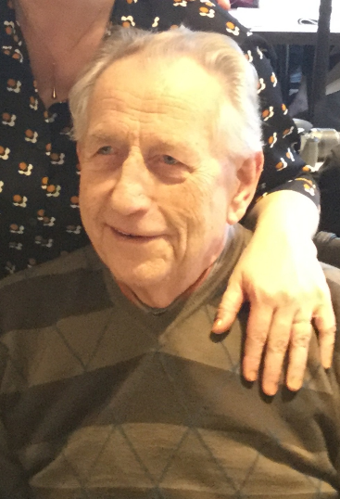

Né le 24 novembre 1929   
Décédé le 02 septembre 2023

Les funérailles civiles auront lieu ce **jeudi 07 septembre 2023 à 09h30** au **Crématorium de Gilly**, suivies de l’inhumation des cendres dans le caveau familial au **Cimetière de La Louvière** vers **13h30**.

Le défunt repose au Funérarium HEREMANS - SCHOTSMANS **rue du Taillis – Pré 106 à 6200 Châtelineau** où un dernier hommage peut lui être rendu

ces dimanche, mardi et mercredi de **17h00 à 19h00.  
  
La levée du corps aura lieu ce jeudi 07 septembre 2023 à 08h45.**

*Toute l’équipe des funérailles HEREMANS – SCHOTSMANS vous présente ses sincères condoléances.*

*Ce présent avis tient lieu de faire-part.*

*Funérailles HEREMANS-SCHOTSMANS*

*Châtelineau - 071/38.10.80 – 0476/71.10.28*

Vos condoléances par e-mail : funerailles-heremans-schotsmans@hotmail.com